نام شهرستان : بافت
ضریب محرومیت : ₅/^{4.5}
جمعیت : 92266
فاصله از مرکز استان:165 کیلومتر
امتیاز مطب سالیانه: 105
نام بیمارستان : خاتم الانبیاء (ص)
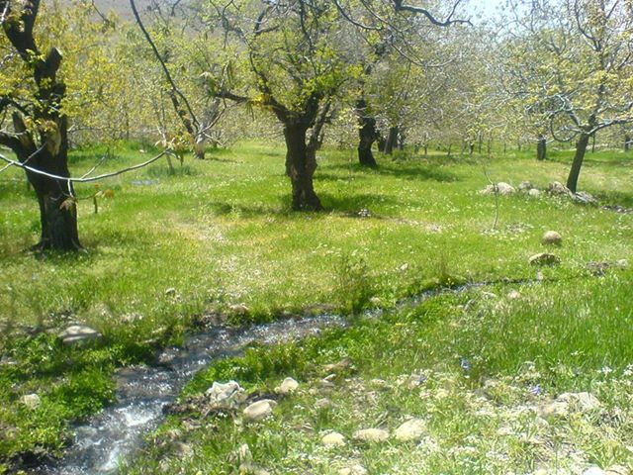
اسامی بخش های بیمارستان :
 | تخت فعال | تعداد بیمار بستری  (متوسط ماهیانه) |  | تخت فعال | تعداد بیمار بستری  (متوسط ماهیانه)
CCU | 13 | 88 | داخلی قلب | 3 | 29
ICU | 5 | 34 | عفونی | 13 | 91
اطفال | 20 | 94 | زنان و زايمان | 17 | 304
جراحي عمومي | 12 | 160 | نوزادان | 9 | 37
ENT | 2 | 23 | چشم | 2 | 38
ارتوپدی | 7 | 54 | داخلي | 20 | 163
ارولوژی | 3 | 57 | داخلی اعصاب | 2 | 18
LDR | 4 | 46 | جمع کل | 132 | 1236

آمار مراجعین درمانگاه (متوسط ماهیانه) : 5300
بخش های پاراکلینیک موجود: همودیالیز - تالاسمی - سی تی اسکن – تست ورزش - اکوکاردیوگرافی – سونوگرافی – آزمایشگاه - رادیولوژی – ماموگرافی -NST - کلینیک ویژه
این شهرستان مشمول برنامه ماندگاری است (گروه ب)
جهت کلیه متخصصین متعهد خدمت آن شهرستان پانسیون تامین گردیده است.
جهت دریافت اطلاعات تکمیلی شهرستان - تلفن: 09140539401

